**16.05 Математика**

**Тема:** Ділення багатоцифрового числа на трицифрове з перевіркою. Обчислення виразів. Складання задач про рух за схемами. Знаходження довжини сторін рівнобедреного трикутника за відомим периметром та довжиною однієї сторони.

**Мета**: удосконалювати обчислювальні навички, розвивати вміння обчислювати вирази на дії різного ступеня з використанням таблиці множення та ділення; виховувати любов до математики.

**Хід уроку**

**Актуалізація опорних знань.**

**1) Усний рахунок.**

20·10 400-15 18·30

***2) Каліграфічна хвилинка.***

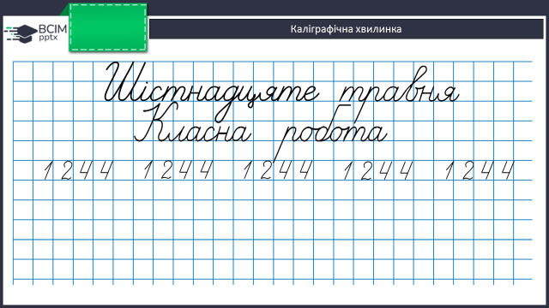

**Повідомлення теми уроку.**

- Сьогодні на уроці ми будемо виконувати ділення багатоцифрового числа на трицифрове з перевіркою. Обчислювати вирази. Складати задачі про рух за схемами. Знаходити довжини сторін рівнобедреного трикутника за відомим периметром та довжиною однієї сторони.

**Розвиток математичних знань та вмінь учнів.**

**Робота за підручником (с.124)**

**1)Приклади 733 (2 - усно)**

**2)Завдання 739 (останні 2 - письмово)**

**3)Приклади (письмово)**

Виконай обчислення у стовпчик з перевіркою:

7368:24 310140:45

**4)Задача (письмово)**

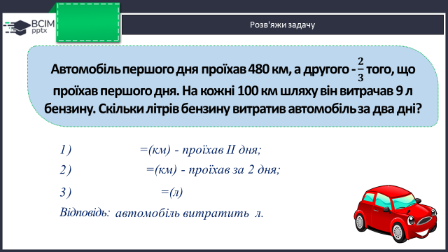

**Фізкультхвилинка**

<https://www.youtube.com/watch?v=0meG5Pn_iOI&pp=ygUg0YTRltC30LrRg9C70YzRgtGF0LLQuNC70LjQvdC60LA%3D>

**5)Завдання (письмово)**

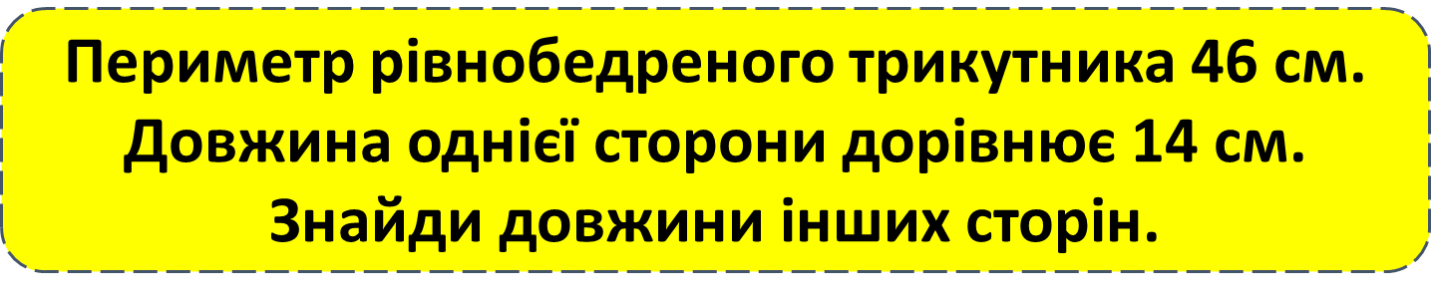

**6)Задача (письмово)**

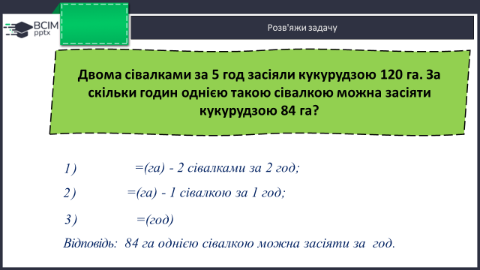

**7)Приклади (письмово)**

12282:534 723168:243

**8)Задача (письмово)**

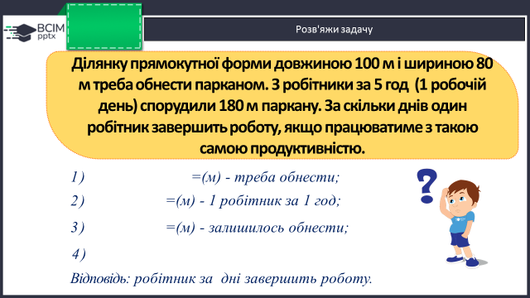

**Домашнє завдання.**

**П.с.125 № 743.**

***Роботи надсилайте на Human***